Regenboogkerk en Morgenster, zondag 19 juli 2020

Beeldenaars van God

Orgelspel

Welkom en mededelingen

- Voorbereiding -

Stil gebed

Bemoediging
Vgr. Onze hulp is in de naam van de Heer
Gem. die hemel en aarde gemaakt heeft
Vgr. die trouw houdt tot in eeuwigheid
Gem. die niet loslaat wat zijn hand begon.

Zingen: Heer die mij ziet zoals ik ben, Psalm 139: 1, 7 en 14

Gebed voor de nood van de wereld
gezongen acclamatie: Lied 301k

Glorialied: Ere wie ere toekomt, Lied 306

- De heilige Schrift -

Inleiding

Zingen: Vernieuw in ons, o God, Lied 858

Het licht van het woord

Eerste lezing: Genesis 1,24-31

Zingen: Ja, ik ben het beeld van onze maker, Lied 877

Evangelielezing: Marcus 12,13-17

Zingen: Geef aan de keizer waarom hij vraagt, Alles wordt nieuw IV,24

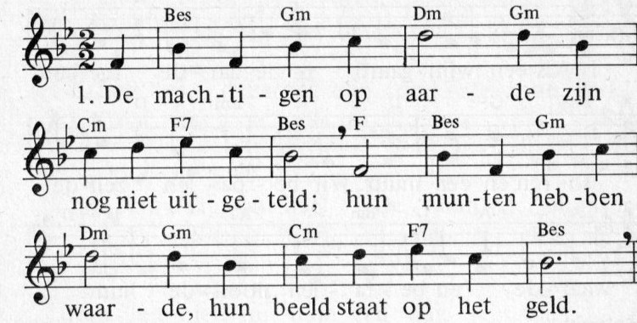
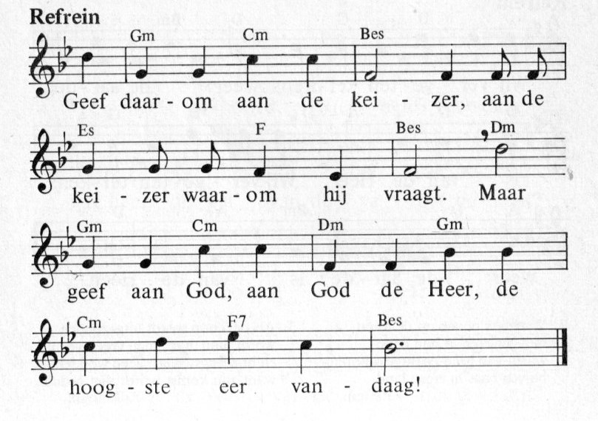

2. De munten van de keizer
ze brengen geen geluk,
want rijkdom maakt niet wijzer
en geld breekt zoveel stuk.
Refrein

3. God slaat geen gouden munten
geen geld uit ons bestaan,
maar neemt alleen de liefde
van alle mensen aan.
Refrein

Overweging

Muziek

Zingen: Neem mij aan zoals ik ben, Lied 833

- Gebeden en gaven -

Dankgebed en voorbeden

Stil gebed

Onze Vader

Collecten

Slotlied: Wat vraagt de Heer nog meer van ons, Lied 992

Wegzending en zegen

Orgelspel

